第31回
筑波大学オリエンテーリング大会
～プログラム～


日時 ：2008年 11月 16日（日） 雨天決行 荒天中止
場所 ：茨城県水戸市 木葉下・全隈・成沢周辺
会場 ：水戸市立山根小学校 体育館
主催 ：筑波大学オリエンテーリング愛好会
後援 ：茨城県教育委員会
水戸市教育委員会
日本学生オリエンテーリング連盟
関東学生オリエンテーリング連盟
茨城県オリエンテーリング協会
紫峰会【筑波大学学生後援会】

協賛 :ＪＡ水戸本店

～大会役員～
☆実行委員長 ：常住 紗織 （筑波大学3年次）
☆運営責任者 ：神谷 泰介 （筑波大学3年次）
☆競技責任者 ：下嶋 健太 （筑波大学3年次）
☆コース設定者 ：山本 紗穏里 （筑波大学2年次）

☆大会コントローラー ：立川 洋 （筑波大学‘02年卒）

～プログラム目次～
１．ごあいさつ・・・・・・・・ Ｐ０２
２．本大会へのお問い合わせ・・ Ｐ０２
３．大会中止の場合・・・・・・ Ｐ０２
４．交通案内・・・・・・・・・ Ｐ０２
５．会場案内・・・・・・・・・ Ｐ０５
６．競技情報・・・・・・・・・ Ｐ０７
７．大会当日の流れ・・・・・・ Ｐ０８
８．注意事項・・・・・・・・・ Ｐ１１
９．駐車券・・・・・・・・・・ Ｐ１２

１.ごあいさつ
この度は第31回筑波大学オリエンテーリング大会にお申し込み頂きありがとうございます。
今大会を開催するにあたり、山根小学校の先生方やJA水戸本店の職員の方々、地元住民の方々を始め、たくさんの方のお世話になりました。押し寄せる少子化の波にも負けず今年も本大会を開催できたのは、多くの方のご支援・ご協力の賜物でございます。この場を借りて感謝の言葉を述べさせて頂きます。
そして、はるばる水戸まで足をお運び下さった参加者の方々。大会は皆さんがいないと始まりません。運営者一同、皆さんに楽しんで頂けるよう頭を捻って努力して参りました。どうぞ、木葉下でのオリエンテーリングをお楽しみ下さい。ゴールで皆さんの笑顔が見られることを、心より願っております。
第31回筑波大学オリエンテーリング大会 実行委員長 常住紗織

２.本大会へのお問い合わせ
◇大会全般のお問い合わせ（総務責任者：下嶋）
e-mail（推奨）：tsukuba_abokke_2008●yahoo.co.jp（●＝@）
注）問い合わせの際は必ず「【大会全般】」と件名を書いて下さい。件名がない場合、迷惑メールとみなされ自動的に削除されます。ご注意ください。）

◇緊急連絡先
１５日午前０時以降のお問い合わせはこちらにお願いします。
ＴＥＬ：090－4673－5288（実行委員長：常住）

◇大会公式ＷＥＢサイト：http://www.stb.tsukuba.ac.jp/~aikoukai/31st_main.html
プログラム、成績表、忘れ物などを掲載いたします。
※大会中止の場合、携帯へのお問い合わせはご遠慮ください。

３.大会中止の場合
・悪天候等により主催者側で参加者の安全が確保できないと判断された場合、その他やむを得ない事情が発生した場合、大会を中止させていただきます。その場合は朝４時までに大会公式ＷＥＢサイト（http://www.stb.tsukuba.ac.jp/~aikoukai/31st_main.html）にて発表します。
尚、大会中止の場合でも大会の延期や参加費の返還は一切行いません。ご了承ください。

４.交通案内
・本大会の会場およびその周辺には大規模な駐車場はありません。また、水戸森林公園の駐車場はテレイン内部に存在するため、参加者の使用を禁止します。
・駐車場はJA水戸本店に90台ほど用意しています。
・JA水戸本店駐車場より、会場までの無料大会送迎バスを運行いたします。

◇最寄り駅案内
最寄り駅はＪＲ常磐線赤塚駅となります。当駅に常磐線特急は停車いたしません。特急ご利用の場合、JR友部駅まで特急を利用し、水戸方面へ鈍行列車で2駅行ってください。

・常磐線時刻表（上野方面より）
時刻表
上野 | ５：１０ | ６：０４ | ６：３１ | ６：５１ | ７：００ | ７：０３ | ７：３０ | ７：３７ | ７：４９
柏 | ５：３８ | ６：３２ | ６：５９ | ７：２２ | 特急 | ７：３０ | 特急 | ８：０５ | ８：１７
 |  |  |  |  | 友部乗換 |  | 友部乗換
赤塚 | ６：５２ | ７：４８ | ８：２３ | ８：３９ | ８：２３ | ８：５９ | ８：５９ | ９：２９ | ９：５４
バス目標 | ７：４０ | ８：１０ | ８：４０ | ９：１０ | ８：４０ | ９：４０ | ９：４０ | １０：１０ | １０：４０
※バス目標は目安です。

◇赤塚駅から徒歩の場合
ＪＲ常磐線赤塚駅北口からJA水戸本店 駐車場まで緑色テープ誘導 約１ｋｍ、徒歩約20分。
JA水戸本店 駐車場より運行される、大会会場行きの無料送迎バスをご利用ください。

◇自家用車をご利用の場合
自家用車での直接の来場はご遠慮ください。駐車場はJA水戸本店の駐車場（無料）、もしくはJR赤塚駅前の市営立体駐車場（一日500円）のものを利用し、無料送迎バスをご利用ください。
JA水戸本店へは常磐高速自動車道路 水戸インターから国道50号経由で３ｋｍ10分 国道５０号から200ｍ 1分です。下図に詳細な位置を示します。
駐車場前の県道は歩道が無く、駅からの徒歩の参加者が移動しているため、細心の注意を払ってください。

・駐車場について
駐車場はJA水戸本店に90台ほど用意しております。
駐車場の通路は送迎バスと共通のルートになっています。バス遅延を防ぐため、駐車場内での移動・駐 車などは係員及び案内板の指示に従ってください。

◇大会無料送迎バス運行について
大会無料送迎バスを、JA水戸本店駐車場⇔会場間で運行いたします。所要時間は往路復路ともに20分、以下の時刻表での運行を予定しております。
スタート時間に合わせて余裕を持った乗車をお願いいたします。運行には細心の注意を払っておりますが、万一遅れが生じた場合、係員の判断でスタート時間によってバス乗車を以降の便に遅らせていただく場合があります。ご了承ください。
会場側バス停から会場までは、誘導なし50ｍ 1分です。

往路（JA水戸本店→会場） |  |  | 復路（会場→JA水戸本店）
JA水戸本店 | 会場 | 出走時刻目標 | 会場 | JA水戸本店
７：４０ | ８：００ | １０：３０ | １３：００ | １３：２０
８：１０ | ８：３０ | １０：３０ | １３：３０ | １３：５０
８：４０ | ９：００ | １１：００ | １４：００ | １４：２０
９：１０ | ９：３０ | １１：００ | １４：３０ | １４：５０
９：４０ | １０：００ | １１：３０ | １５：００ | １５：２０
１０：１０ | １０：３０ | １１：３０ | １５：３０ | １５：５０
１０：４０ | １１：００ | １２：００ | １６：００ | １６：２０
１１：１０ | １１：３０ | １２：３０ | １６：３０ | １６：５０
１１：４０ | １２：００ | １２：３０

- 出走時刻目標はあくまで目安であり、乗車時刻は参加者各自で判断をお願いいたします。
- 復路便に関しては、参加者が残っている場合１７：３０程度までは運行いたします。
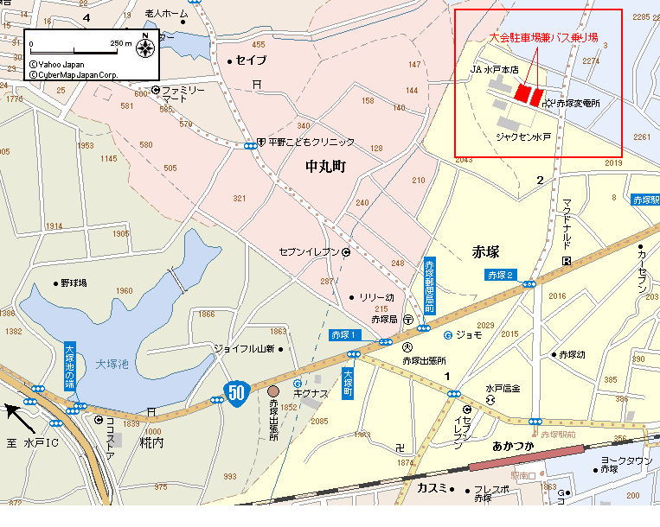
- JR赤塚駅からバス乗り場まで、緑色テープ誘導 1km 徒歩約20分を設置しております。
- 国道50号線など、交通量の多い道路の横断箇所があります。車に注意してください。

＜駐車場内レイアウト図＞
※ 駐車場地区入口は徒歩の参加者と共通です。接触など注意してください。
※ 番号の順に整列駐車にご協力ください。

５.会場案内
・会場は午前８：００に開場します。必ず正門からお入りください。
・屋内では体育館および指定されたトイレ以外には立ち入らないでください。
・校庭へは立ち入らないでください。
・屋内・渡り廊下は土足厳禁です。靴は当日配布されるビニール袋に入れて持ち込んでください。体育館、屋外での飲食は可能ですが、小学校校舎内での飲食は禁止です。
・トイレは小学校校舎内に男女１箇所、体育館の裏に男子用１箇所あります。渡り廊下は靴を履かずに移動してください。
・公式掲示板は必ず目を通して下さい。新しい情報は随時公式掲示板に掲示されます。
・女子更衣室・未走者地図の配布場所・救護所などの位置は当日会場に詳しいレイアウト図を掲示します。
・歩測区間は用意いたしません。
・会場周辺にお弁当などを購入できるコンビニエンスストアはありません。必要なものは用意してから来場してください。

＜会場レイアウト図＞
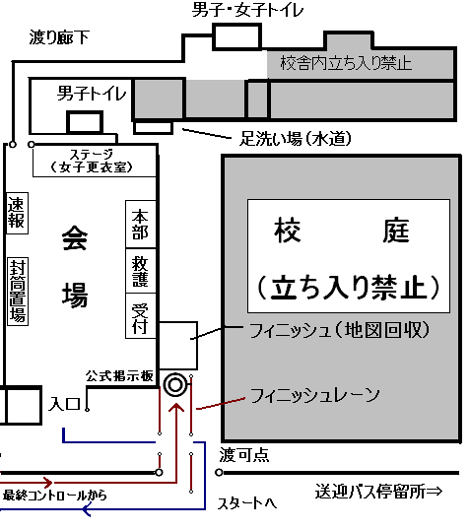
※渡可点では、競技者が近づいていない事を確認した上で、注意して渡ってください。
※フィニッシュレーンは渡可点以外では通過禁止です。
※体育館入口の下駄箱は使用しないでください。

６.競技情報
◇競技形式
単一ポイント・オリエンテーリング形式
E、Lクラスはロングディスタンス競技、Sクラスはミドルディスタンス競技
すべてのクラスにおいてＥＭＩＴ社製電子パンチングシステム（E-card）を使用します。
本大会は(社)日本オリエンテーリング協会の定める「日本オリエンテーリング競技規則」に基づいています。

◇使用地図
２００５年筑波大学オリエンテーリング愛好会作成「木葉下」をもとに、再調査・作図
縮尺１：１００００ 等高線間隔５ｍ 通行可能度４段階 耐水加工済み（ポリ袋封入）
地図基準はJSOM２００７、コントロール位置説明はJSCD２００８に準拠しています。
地図には以下の特殊記号を用いています。当日公式掲示板にて掲示します。
あずまや（通過可能の建物）・・・・・・・・・□
すべり台・線状の遊具・・・・・・・・→→→→

◇コース情報
・テレインプロフィール
テレインは工事中の道路で東西に二分されており、渡可点が限られている。深い沢と尾根で構成されており、沢の両側斜面はおおむね急である。テレイン中央には水戸森林公園があり、３～４番道がよく発達している。また、一部には岩や細い水系が多数存在する片斜面の地形も見られる。伐採・下草刈りが入った箇所があり、茨城特有の藪さは軽減されている。

・コースプロフィール
E、AL、ASクラスでは、各所に発達した道を使ったスピーディーなエリアと、地形を読んで進んでいく
細かなナビゲーションが問われるエリアが混在している。そのため、エリアに合わせて自分のオリエンテーリングを巧く切り替えてゆけるかということが、勝負の鍵となる。

・コース概要
クラス | 距離 | 登距離 | 優勝設定時間
ME | 7500m | 390m | 65分
WE | 6100m | 300m | 60分
MAL | 6100m | 340m | 65分
WAL | 5300m | 285m | 60分
MAS | 4500m | 240m | 40分
WAS | 4100m | 190m | 35分
MB | 3600m | 100m | 40分
WB | 3300m | 100m | 35分
OL | 6100m | 340m | 60分
OS | 4100m | 190m | 40分
北東セレ男子 | 4500m | 240m | 40分
北東セレ女子 | 4100m | 190m | 35分
  - コース距離は直線距離。登距離はベストルートでの値です。

◇パンチングシステム
今大会では、ＥＭＩＴ社のE-cardをパンチングシステムとして使用します。また、バックアップラベルも用意しております。E-cardが正常に動作しなかった場合でも、バックアップラベルの記録が正しければ、競技結果は有効となります。当日はビデオカメラでタイムのバックアップをとっています。

◇競技上の注意事項
地図内に立入禁止区域があり、パープルの縦ハッチ、もしくはパープルの×印で示してあります。道 路工事が行われている区域もありますので、絶対に立ち入らないでください。そこを通過するクラスは渡可点 [パープル )( ] を設けているので、そこを通過してください。
全クラス競技時間は１５０分です。競技時間を過ぎると失格扱いになります。
フィニッシュ閉鎖は１５：００です。この時間までに必ずフィニッシュを通過してください。１５：００までにフィニッシュを通過しなかった場合、捜索の対象となる恐れがあります。
すべてのクラスで代走は認めません。
当日、公式掲示板にて最新の競技情報を掲示します。必ずご確認ください。

７.大会タイムスケジュール
７：４０ 会場行きバス便 発車
８：００ 開場、受付開始
１０：００ 当日申し込みの受付終了
１０：３０ トップスタート
１２：３０ スタート閉鎖・地図返却・地図販売開始
１４：３０～ 表彰
１５：００ フィニッシュ閉鎖
１６：００ 会場閉鎖
１６：３０ 会場発最終バス発車
送迎バスに関しては、往路７：４０～１１：４０ 復路１３：００～１６：３０の間運行しております。
詳しくは交通案内を参照してください。復路便は必要に応じて拡充します。

◇受付（８：００～）
受付では、当日申込クラスの受付、E-card・コンパスの貸し出し、参加費過不足清算、成績表郵送受付、地図販売などを行います。

[事前申込の方]
・会場内にある封筒置き場にＥ-card、バックアップラベル、コントロール位置説明、ゼッケン、安全ピン、アンケートが入った封筒があります。自分のものをお取りください。団体申込をされた方はまとめてひとつの封筒に入っています。
・申し込みに不備のある方は封筒にその旨を示した紙のみが入っていますので、その用紙を持って受付までお越しください。Ｅ-card、バックアップラベル等については受付にてお渡しします。

[当日申込の方]
・ＯＬ、ＯＳの２クラスを用意しています。参加費は２０００円です。
・受付時間は１０：００までとなっております。
・受付にて申し込みを行い、スタート時刻の指定を受けてください。
・ＭｙＥ-cardの使用はできません。また、地図がなくなり次第終了とさせていただきますのでご了承ください。
・当日参加クラスは表彰対象となりません。

[コンパス・Ｅ-card貸し出し]
・受付にてコンパスの貸し出しを行います。必要な方はご利用ください。その際保証金２０００円をお預かりし、返却時に全額お返しします。
・ＭｙＥ-cardを忘れた方は受付までお越しください。料金は２００円です。破損もしくは紛失された場合には実費６０００円を負担していただきます。

◇スタート（１０：３０～１２：３０）
＜レイアウト図＞
遅刻枠
１分前枠
３分前枠
２分前枠
地図
地図
スタートユニット
アクティベートユニット
スタート地区の時計は現在時刻を示します。

・会場からスタート地区までは青白テープ誘導で約１５００ｍ、２０分です。
・トップスタートは１０：３０です。
・スタート地区からスタートフラッグまでは赤白テープ誘導です。
・時刻表示がスタートの３分前になったらアクティベートをして３分前枠にお入りください。その際ゼッケン番号とE-cardナンバーを確認します。
・２分前枠に入ったら地図箱から自分のクラスの地図を取ってください。違うクラスの地図を持って出走した場合、失格となりますので注意してください。
・リフトアップスタート方式です。スタート１０秒前のチャイマーでE-cardをユニットにセットし、スタートの合図とともにE-cardをユニットから離し出走してください。
・スタート地区閉鎖は１２：３０です。閉鎖後のスタートはできませんのでご注意ください。

◇注意事項
・スタート枠に入る前にアクティベートユニットにE-cardをはめ込み、ユニットのランプが点灯することを確認してください。万が一確認できない場合は係員に申し出てください。
・遅刻者は遅刻枠からのスタートとなりますので、アクティベートの確認後係員の指示に従ってスタートしてください。その場合、記録は正規のスタート時刻から計測します。
・スタート地区でのE-cardの再発行は、E-cardが起動しなかった時のみ行います。E-cardを忘れた場合は出走できませんのでご注意ください。
・ゼッケンがない場合は出走できません。
・スタート地区に給水所は設けません。
・スタート地区ではウィンドブレーカー等の輸送は行いません。

◇競技中
・E-cardやバックアップラベルへの書き込み・加工等は禁止します。
・地図内に水戸森林公園が含まれております。一般の利用者も多いので、衝突などには十分に注意してください。
・立入禁止区域はパープルの縦ハッチ、もしくはパープルの×で表記しています。道路工事が行われている区域もあるので、絶対に立ち入らないでください。工事の行われている道路を通過するクラスは渡可点【パープル)(】を設けているので、その点を通過してください。
・競技中、車の通過する一般道を通る場合があります。看板等で注意を促してはいますが、気をつけて走行してください。
・ケガ人・病人などを見つけた場合は、場所・状況等を最寄りの役員または大会本部に連絡してください。競技よりも救助を優先してください。
・ハチ、ヘビ、イノシシ、野犬、その他野生動物には十分注意してください。
・競技中にＥ-cardや地図を紛失した場合、失格になります。
・競技エリアには救護所【パープル十字】が設けられています。怪我をした場合は利用してください。ただし、大会役員の手を借りると失格となります。
・救護所に給水を設置しております。クラスによってコース距離の比率は異なります。当日公式掲示板にて発表いたします。

◇フィニッシュ（１０：３０～１５：３０）
・フィニッシュは会場内です。
・最終コントロールからフィニッシュまでは赤白テープ誘導です。
・パンチングフィニッシュです。
・フィニッシュ後は誘導に従ってE-cardの読み取りを行ってください。レンタルE-cardは読み取り後、回収します。
・スタート閉鎖前にフィニッシュした場合は、地図を回収します。係員の指示に従ってください。スタート閉鎖時刻１２：３０から地図返却を封筒置場で開始します。
・フィニッシュ閉鎖は１５：００です。競技者はこの時間までに必ずフィニッシュを通過してください。この時刻までに通過しなかった場合、捜索の対象となる恐れがあります。

◇調査依頼について
・調査依頼等は本部にある調査依頼用紙を用いて行ってください。回答は公式掲示板を通じて行います。

◇速報と成績
・速報は随時、会場内の速報所に掲示します。
・速報結果に疑問のある方は大会本部まで申し出てください。
・正式な成績は大会公式ＷＥＢサイトに掲載します。また、希望される方には成績表の郵送も行います。受付にてお申し込みください。料金は１部２００円です。

◇地図販売 （１２：３０～）
・受付にて、本大会で使用する地図の白図と全ポスト図（全コースのデフ付き）、及びその他の筑波大所有地図を販売します。
・受付にある地図販売申込書に必要事項をご記入の上、お求めください。

◇表彰 （１４：３０～）
・１４:３０頃より本部付近にて成績が確定したクラスから随時、表彰を行います。表彰対象者は場内アナウンスにてお呼びしますので、本部付近にお越しください。
・全クラス上位３名を表彰します。
・大会の進行状況等によっては表彰を行わない場合があります。その際は後日表彰状等を郵送します。

８.注意事項
・ウィンドブレーカー等の輸送は行いません。
・本大会参加者による前日・当日の森林公園への立ち入りは禁止します。立ち入りが発覚した場合、失格となり出走も認めません。
・主催者側で保険等には加入しておりますが、緊急の場合に備えて各自健康保険証等を持参してください。
・大会への参加は、ご自身の健康状態を考慮して、絶対に無理をしないでください。
・E-card、コンパス等の備品を紛失、破損した場合は実費を弁償していただきます。
・参加者が自身、もしくは他人に与えた損害、損傷、損失について、主催者側は一切その責任を負いません。
・ごみは必ず各自でお持ち帰りください。テレイン内・会場・駅前等で捨てないでください。
・会場内・テレイン内は火気厳禁・禁煙です。
・忘れ物は大会後１週間保管します。忘れ物がございましたら、プログラムに掲載されている問い合わせ先までご連絡ください。
・当プログラムの記載内容は変更する場合があります。変更内容は大会公式ＷＥＢサイトに掲載するほか、当日、公式掲示板にて掲示します。

９.駐車券
駐車希望人数が予定より少なかったため、本大会では駐車券を発行しません。駐車希望者は直接駐車場までお越しください。駐車券の提示は必要ありません、駐車場内で係員の指示に従って駐車してください。


アンケートへのご協力のお願い
この度は第31回筑波大学オリエンテーリング大会にご参加いただき、誠に有難うございます。筑波大学オリエンテーリング大会をより良いものにするために、当日会場にてアンケートを実施しております。アンケートの結果は次回以降の大会に反映してゆきたいと考えておりますので、ご協力をお願いします。
第31回筑波大学オリエンテーリング大会
マスコット予選落ち すけさぶろう

